Phần 2. HÓA HỌC VÔ CƠ
CHƯƠNG 1. NGUYÊN TỬ, BẢNG TUẦN HOÀN CÁC NGUYÊN TỐ HÓA HỌC
- Cấu hình
a. Viết cấu hình electron của ion từ cấu hình electron của nguyên tử:
Nhầm lẫn: bỏ electron lần lượt từ mức năng lượng cao xuống thấp
Sửa: bỏ electron lần lượt từ phân lớp ngoài cùng vào các phân lớp bên trong
Ví dụ:
1. Cấu hình electron của ion Fe²⁺ :
Sai: bỏ 2 electron ở phân lớp 3d⁶: 1s²2s²2p⁶3s²3p⁶3d⁴4s²
Đúng: bỏ 2 electron ở phân lớp 4s²: 1s²2s²2p⁶3s²3p⁶3d⁶
2. Cấu hình electron của Fe³⁺:
Sai: bỏ 3 electron ở phân lớp 3d⁶: 1s²2s²2p⁶3s²3p⁶3d³4s²
Đúng: bỏ 2 electron ở phân lớp 4s²: 1electron ở phân lớp 3d⁶
b. Quên cách viết cấu hình electron của các nguyên tử nguyên tố nhóm B:
Bước 1: Điền electron theo thú tự mức năng lượng: 1s2s2p3s3p4s3d4p..
Bước 2: Viết lại cấu hình electron theo thứ tự lớp: 1s2s2p3s3p3d4s4p…
Ví dụ: ₂₆Fe (Z= 26):
Cấu hình electron sai: 1s²2s²2p⁶3s²3p⁶4s²3d⁶
Cấu hình electron đúng: 1s²2s²2p⁶3s²3p⁶3d⁶4s²
Chú ý: ₂₄Cr: 1s²2s²2p⁶3s²3p⁶3d⁵4s¹
₂₉Cu: 1s²2s²2p⁶3s²3p⁶3d¹⁰4s¹
- Nhóm, chu kì kế tiếp
Sự chênh lệch số p trong nguyên tử của X, Y
a. X và Y là hai nguyên tố thuộc cùng một chu kì, hai nhóm A liên tiếp
Trường hợp 1: X, Y thuộc chu kì: 1, 2, 3: P_{y} – P_{x} =1
Trường hợp 2: X, Y thuộc chu kì 4, 5, 6, 7: P_{y} – P_{x} =11
b. Hai nguyên tố cùng nhóm A, thuộc hai chu kì kế tiếp
Trường hợp 1: X thuộc chu kì 1, 2: P_{y} – P_{x} =8
Trường hợp 2: X, Y thuộc chu kì 3, 4: P_{y} – P_{x} =18
Nhầm lẫn: thường bỏ quên 2 trường hợp sau
- Hóa trị
Bị nhầm lẫn trong việc lập công thức hóa trị cao nhất của nguyên tố vơi oxi, hidro
Không biết mối liên hệ: hóa trị cao nhất của hai nguyên toostrong oxit + hóa trị của nguyên tố đó trong hợp chất với hidro = 8
Nguyên tố M thuộc nhóm xA thì:
Công thức hợp chất khí với H là: MH_{8-x} ( x = 4 →7)
Công thức oxit cao nhất là: M₂O_{x} ( x= 1→7)
- Quy luật biến đổi
Không nhớ định luật tuần hoàn
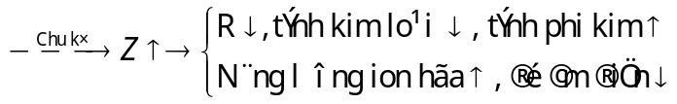
Nhóm 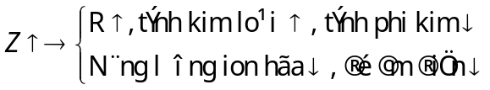
Chú ý: Tính khử đặc trưng cho tính kim loại , tính oxi hóa đặc trưng cho tính phi kim
- Liên kết cộng hóa trị
Nhầm lẫn giữa các loại liên kết cộng hóa trị:
Cách 1: Dựa vào hiệu độ âm điện
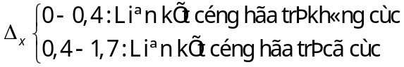
Cách 2: Dựa vào định nghĩa
1. Liên kết cộng hóa trị không cực: là liên kết được hình thành giữa hai nguyên tử mà cặp electron dùng chung không lệch về phía nguyên tử nào
2. Liên kết cộng hó trị có cực: là liên kết được hình thành giữa hai nguyên tử mà cặp electron dùng chung bị lệch về phía nguyên tử có độ âm điện lớn hơn
- Hiểu sai về khái niệm không phân cực
- Phân tử không phân cực là phân tử có tính đối xứng
- Trong phân tử không phân cực có thể có hai loại liên kết: cộng hóa trị không cực và cộng hóa trị có cực
B. PHÂN TÍCH
LỖI SAI 11: CẤU HÌNH ELECTRON NGUYÊN TỬ ↔ ION
Lý thuyết:
(i) Quên cách viết cấu hình electron của electron của các nguyên tử nguyên tố nhóm B: cách viết đúng là:
Bước 1: Điền electron theo thứ tự mức năng lượng:
1s2s2p3s3p4s3d4p..
Bước 2: Viết lại cấu hình electron theo thứ tự lớp:
1s2s2p3s3p3d4s4p...
Ví dụ: ₂₆Fe (Z = 26):
Cấu hình electron sai: 1s²2s²2p⁶3s²3p⁶4s²3d⁶
Cấu hình electron đúng: 1s²2s²2p⁶3s²3p⁶3d⁶4s
Chú ý: ₂₄Cr: 1s²2s²2p⁶3s²3p⁶3d⁵4s¹
₂₉Cu: 1s²2s²2p⁶3s²3p⁶3d¹⁰4s¹
(ii) Viết cấu hình electron của ion từ cấu hình electron của nguyên tử tạo ion đó:
Nhầm lẫn: Bớt electron lần lượt từ mức năng lượng cao xuống năng lượng thấp.
Cách đúng: Bớt electron lần lượt từ phân lớp ngoài cùng vào các phân lớp bên trong.
Ví dụ:
+ Cấu hình electron của ion Fe²⁺:
Sai: Bớt 2 electron ở phân lớp 3d⁶: 1s²2s²2p⁶3s²3p⁶3d⁴4s²
Đúng: Bớt 2 electron ở phân lớp 4s²: 1s²2s²2p⁶3s²3p⁶3d
+ Cấu hình electron của ion Fe³⁺:
Sai: Bớt 2 electron ở phân lớp 3d⁶: 1s²2s²2p⁶3s²3p⁶3d³4
Đúng: Bớt 2 electron ở phân lớp 4s², 1 eletron ở phân lớp 3d⁶
→ 1s²2s²2p⁶3s²3p⁶3d⁵

Ví dụ 1: Một ion M³⁺có tổng số hạt proton, nơtron, electron là 79, trong đó số hạt mang điện nhiều hơn số hạt không mang điện là 19. Cấu hình electron của nguyên tử M là:
A. [Ar]3d⁵4s¹ B. [Ar]3d⁶4s² C. [Ar]4s²3d⁶ D. [Ar]3d⁸
Hướng dẫn giải
Ion M³⁺ có:
Tổng số hạt p, n, e là 79 → p+ n + (e− 3) = 79
Số hạt mang điện nhiều hơn số hạt không mang điện là 19 → p + (e − 3) – n =19
→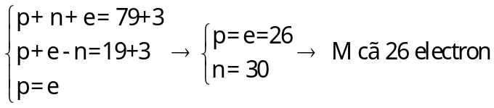
→ Cấu hình electron của M là [Ar]3d⁶4s²
→ Đáp án B.
Lỗi sai
1. Xác định số electron của ion M³⁺ = số electron của nguyên tử M → lập hệ phương trình:
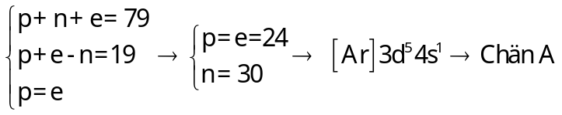
2. Viết thứ tự năng lượng sau đó không viết lại cấu hình electron theo thứ tự lớp→ cấu hình electron : [Ar]4s²3d⁶ → Chọn C
3. Vi phạm việc sắp xếp electron theo thứ tự năng lượng: 3d có mức năng lượng thấp hơn 4s
→ điền electron vào 3d trước → Cấu hình electron: [Ar]3d⁸ → Chọn D
Thử thách bạn
Câu 1: Cấu hình electron của Cu²⁺ và Cr³⁺ lần lượt là
A. [Ar]3d⁸ và [Ar]3d¹4s² B. [Ar]3d⁷4s² và [Ar]3d³
C. [Ar]3d⁹ và [Ar]3d³ D. [Ar]3d⁷4s² và [Ar]3d¹4s²
Câu 2: Cấu hình electron của ion X³⁺ là 1s²2s²2p⁶3s²3p⁶3d⁶. Trong bảng tuần hoàn các nguyên tố hóa học, nguyên tố X thuộc
A. Chu kì 4, nhóm VIIIA B. Chu kì 4, nhóm IIA C. Chu kì 3, nhóm VIB D. Chu kì 4, nhóm VIIIB
Câu 3: Nguyên tử của nguyên tố X có tổng số hạt proton, nơtron, electron là 52. Trong hạt nhân nguyên tử X có số hạt không mang điện nhiều hơn số hạt mang điện là 1. Vị trí (chu kì, nhóm) của X trong bảng tuần hoàn các nguyên tố hóa học là:
A. Chu kì 3, nhóm VA B. Chu kì 3, nhóm VIIA C. Chu kì 3, nhóm IIIA D. Chu kì 3, nhóm VIIIA
LỖI SAI 12 : HOÁ TRỊ
Lý thuyết:
+ Bị nhầm lẫn trong việc lập công thức hóa trị cao nhất của nguyên tố với oxi, hidro:
Không biết mối liên hệ: hóa trị cao nhất của nguyên tố trong oxit + hóa trị của nguyên tố đó trong trường hợp chất khí với hidro = 0.
Nguyên tố M thuộc nhóm xA thì:
1. Công thức hợp chất khí với H là: MH_{8-x} ( x = 4 → 7)
2. Công thức oxit cao nhất là: M₂O_{x} ( x = 1 → 7)

Ví dụ 1: Nguyên tử của nguyên tố X có cấu hình electron lớp ngoài cùng là ns²np⁴. Trong hợp chất khí của nguyên tố X với hidro, X chiếm 94,12% khối lượng. Phần trăm khối lượng của nguyên tố X trong oxit cao nhât là:
A. 50% B. 25% C. 60% D. 40%
Hướng dẫn giải
X có cấu hình electron lớp ngoài cùng là ns²np⁴ → X thuộc nhóm VIA→ hợp chất khí của X với H là XH₂.
Trong XH₂ , X chiếm 94,12% về khối lượng nên ta có :
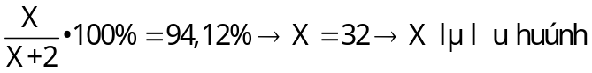( S)
Oxit cao nhất của S là SO₃→ 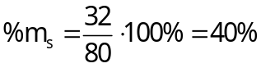
→ Đáp án D.
Lỗi sai
1.Oxit cao nhất của S là SO₂ →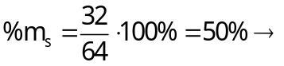Chọn A.
2. Oxit cao nhất của S là SO₆ →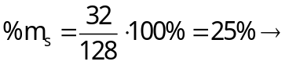 Chọn B.
3. Nhầm tính % khối lượng của oxi trong SO₃: 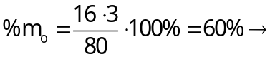 Chọn C
Thử thách bạn
Câu 4: Nguyên tố Y là phi kim thuộc chu kì 3, có công thức oxit cao nhất là YO₃. Nguyên tố Y tạo với kim loại M hợp chất có công thức MY, trong đó M chiếm 63,64% về khối lượng. Kim loại M là:
A. Zn B. Cu C. Mg D. Fe
Câu 5: Công thức phân tử của hợp chất khí tạo bởi nguyên tố R và hidro là RH₃. Trong oxit mà R có hóa trị cao nhất thì oxi chiếm 74,07% về khối lượng. Nguyên tố R là:
A. S B. As C. N D. P
LỖI SAI 13: NHÓM,CHU KÌ KẾ TIẾP
Lý thuyết:
Sự chênh lệch số p trong nguyên tử của X, Y
+ X và Y là hai nguyên tố thuộc cùng một chu kì, hai nhóm A liên tiếp
* Trường hợp 1: X, Y thuộc cùng một chu kì nhỏ 1, 2, 3: P_{y} – P_{x} =1
* Trường hợp 2: X, Y thuộc cùng một chu kì lớn 4, 5, 6, 7: P_{y} – P_{x} =11
+ Hai nguyên tố cùng nhóm A, thuộc hai chu kì kế tiếp
* Trường hợp 1: X thuộc cùng một chu kì nhỏ 1, 2: P_{y} – P_{x} =8
* Trường hợp 2: X, Y thuộc cùng một chu kì lớn 3, 4: P_{y} – P_{x} =18
Nhầm lẫn: Thường bỏ quên trường hợp thứ hai.
Ví dụ 1: Hai nguyên tố X và Y cùng thuộc một chu kì trong bảng tuần hoàn các nguyên tố hóa học, X thuộc nhóm IIA, Y thuộc nhóm IIIA, (Z_{x} + Z_{y} = 51). Phát biểu nào sau đây đúng
A. Kim loại X không khử được Cu²⁺ trong dung dịch.
B. Hợp chất oxi của X có dạng X₂O₇.
C. Trong nguyên tử nguyên tố X có 25 proton.
D. Ở nhiệt độ thường X không khử được H₂O.
Hướng dẫn giải
TH1: Nếu X, Y thuộc chu kì 2, 3
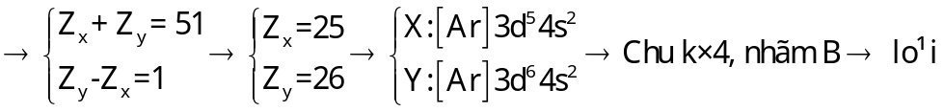
TH2: Nếu X, Y thuộc chu kì 4, 5, 6, 7
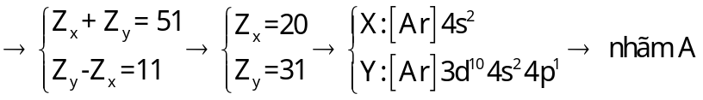
→ X là Ca, Y là Ga → B, C, D sai
A đúng vì trong dung dịch Ca kết hợp với nước tạo Ca(OH)₂
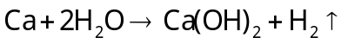
→ Ca không khử được ion Cu²⁺ trong dung dịch.
→ Đáp án A
Lỗi sai
1. Nếu chỉ xét trường hợp 1 thì X là Mn, Y là Fe → Hợp chất với oxi của X có dạng X₂O₇→ Chọn B
2. Nếu chỉ xét trường hợp 1 thì P_{x} = 25 → Chọn C
3. Nếu chỉ xét trường hợp 1 thì : X là Mn (là kim loại hoạt động trung bình) → X không khử được nước → Chọn D
Thử thách bạn
Câu 6: X và Y là hai nguyên tố thuộc cùng một chu kì, hai nhóm A liên tiếp. Số proton của nguyên tử Y nhiều hơn số proton của nguyên tử X. Tổng số hạt proton của nguyên tử X và Y là 33. Nhận xét nào sau đây về X, Y là đúng?
A. Đơn chất X là chất khí ở điều kiện thường.
B. Độ âm điện của X lớn hơn độ âm điện của Y.
C. Lớp ngoài cùng của nguyên tử Y (ở trạng thái cơ bản) có 5 electron.
D. Phân lớp ngoài cùng của nguyên tử X (ở trạng thái cơ bản) có 4 electron.
Câu 7: X và Y là hai nguyên tố thuộc cùng một phân nhóm chính, hai chu kì liên tiếp. Số proton của nguyên tử Y nhiều hơn số proton của nguyên tử X. Tổng số proton trong nguyên tử X và Y là 32. Nhận xét nào sau đây về X, Y đúng?
A. Đơn chất Y là chất khí ở điều kiện thường.
B. X có 4 lớp electron ở trạng thái cơ bản.
C. Y tác dụng được với nước ở điều kiện bình thường.
D. X là kim loại có tính khử trung bình.
LỖI SAI 14: LIÊN KẾT CỘNG HÓA TRỊ
Lý thuyết:
+ Nhầm lẫn giữa các loại liên kết cộng hóa trị:
* Cách 1: Dựa vào hiệu độ âm điện
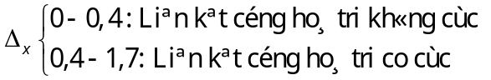
* Cách 2: Dựa theo khái niệm
1. Liên kết cộng hóa trị không cực: là liên kết được hình thành giữa 2 nguyên tử mà
cặp electron dùng chung không lệch về phía nguyên tử nào.
2. Liên kết cộng hóa trị có cực: là liên kết được hình thành giữa 2 nguyên tử mà cặp
electron dùng chung bị lệch về phía nguyên tử có độ âm điện lớn hơn.
+ Hiểu sai về khái niệm phân tử không phân cực
* Phân tử không phân cực là phân tử có tính đối xứng
* Trong phân tử không phân cực có thể có hai loại liên kết: cộng hóa trị
cực và cộng hóa trị có cực.
Ví dụ 1: Cho dãy các chất N₂, H₂, NH₃, NaCl, HCl, H₂O. Số chất trong dãy mà phân tử chỉ chứa liên kết cộng hóa trị không cực là:
A. 3. B. 3. C. 5. D. 2.
Hướng dẫn giải
Liên kết cộng hóa trị không cực là liên kết được hình thành giữa hai nguyên tử mà cặp electron dùng chung không lệch về phía nguyên tử nào.
→ Các chất mà phân tử chỉ chứa liên kết cộng hóa trị không cực là: N₂, H₂
→ Đáp án D.
Lỗi sai
1. Tính cả NH₃ có liên kết cộng hóa trị không cực → Đáp án A
2. Tính cả NH₃ và HCl có liên kết cộng hóa trị không cực → Đáp án B
3. Đọc không kĩ đầu bài, hiểu nhầm câu hỏi là hỏi về liên kết cộng hóa trị → Các chất thỏa mãn bao gồm:
N₂, H₂, NH₃, HCl, H₂O → Đáp án C
Thử thách bạn
Câu 8: Các chất mà phân tử không phân cực là:
A. HBr, CO₂, CH₄ B. Cl₂, CO₂, C₂H₂ C. NH₃, Br₂, C₂H₄ D. HCl, Br₂, C₂H₂
Câu 9: Dãy gồm các chất phân tử chỉ có liên kết cộng hóa trị phân cực là:
A. O₂, H₂O, NH₃ B. H₂O, HF, H₂S C. HCl, O₃,H₂S D. HF, Cl₂, H₂O
LỖI SAI 15: QUY LUẬT BIẾN ĐỔI
Lý thuyết:
Không nhớ định luật tuần hoàn
* 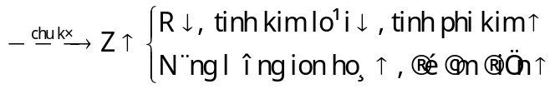
* Nhóm: Z↑ 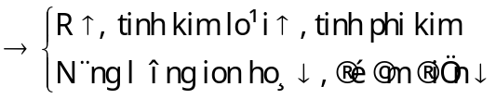
Chú ý: Tính khử đặc trưng cho tính kim loại, tính oxi hóa đặc trưng cho tính phi kim.
Ví dụ 1: Các nguyên tố từ Li đến F, theo chiều tăng của điện tích hạt nhân thì:
A. Bán kinh nguyên tử tăng, độ âm điện giảm.
B. Bán kinh nguyên tử và độ âm điện đều tăng.
C. Bán kính nguyên tử giảm, độ âm điện tăng
D. Bán kinh nguyên tử và độ âm điện đều giảm.
Hướng dẫn giải
Từ Li đến F, các nguyên tố thuộc cùng chu kì, điện tích tăng dần thì bán kính nguyên tử giảm, độ âm điện tăng.
→ Đáp án C.
Lỗi sai
1. Nhớ sai quy luật biến đổi bán kính nguyên tử và độ âm điện trong một chu kì → Chọn A.
2. Nhớ sai quy luật biến đổi bán kính nguyên tử trong một chu kì → Chọn B.
3. Nhớ sai quy luật biến đổi âm điện trong một chu kì→ Chọn D.

Thử thách bạn
Câu 10: Bán kính nguyên tử của các nguyên tố: ₃Li, ₈O, ₉F, ₁₁Na được xếp theo thứ tự tăng dần từ trái sang phải là
A. F, O, Li, Na. B. Na, Li, O, F. C. F, Li, O, Na. D. Li,Na,O,F.
Câu 11: Dãy nguyên tố sắp xếp theo chiều tăng dần tính phi kim từ trái sang phải là:
A. F, O, N, P. B. N, P, F, O. C. P, N, O, F. D. N, P, O, F.
Câu 12: Cho các nguyên tố M ( Z=11), X ( Z=17 ), Y ( Z=9 ) và R ( Z=19 ). Độ âm điện của các nguyên tố tăng dần theo thứ tự:
A. Y < Z < M < R B. R < M < X < Y C. Y < M < X < R D. . M < X < R < Y
Hướng dẫn giải bài tập thử thách
Câu 1: Đáp án C
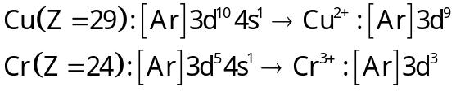
Lỗi sai
1. Viết sai cấu hình của Cr: 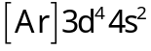→ Chọn A hoặc D.
2. Viết sai cấu hình của ion: bớt electron từ phân lớp có mức năng lượng cao hơn (3d) đến phân lớp có mức năng lượng thấp hơn (4s).
Cấu hình của Cu²⁺ : 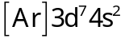
Cấu hình của Cr³⁺ : 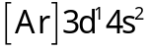
→ Chọn B hoặc D.
Câu 2: Đáp án D
X³⁺ : 1s²2s²2p⁶3s²3p⁶3d⁶ → X: 1s²2s²2p⁶3s²3p⁶3d⁷4s²
X có 9 electron hóa trị và electron cuối cùng được điền vào phân lớp d → X thuộc nhóm VIIIB.
X có 4 lớp electron → X thuộc chu kì 4
Lỗi sai
1. Nhầm tất cả các nguyên tố có electron hóa trị bằng 8 đều thuộc nhóm VIIIA → Chọn A
2. Xác định sai số electron hóa trị bằng số electron ngoài cùng → X có electron hóa trị bằng 2 nên thuộc nhóm IIA → Chọn B
3. Không đọc kĩ đề bài, nhầm 1s²2s²2p⁶3s²3p⁶3d⁶ là cấu hình của X→ X thuộc chu kì 3, nhóm VIB
→ Chọn C

Câu 3: Đáp án B
Ta có: 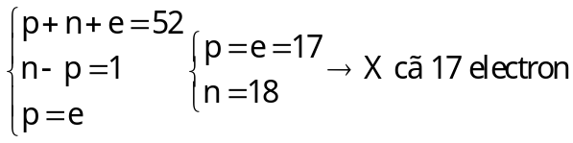
→ Cấu hình electron của X là : [Ne]3s²3p⁵
→ X thuộc chi kì 3, nhóm VIIA.
Lỗi sai
1. Xác định sai số electron hóa trị bằng số electron phân lớp ngoài cùng → X có electron hóa trị bằng 5
→ X thuộc nhóm VA → Chọn A
2. Đọc nhầm đề bài: “Trong hạt nhân nguyên tử X” hiểu là “trong nguyên tử X”
Lập hệ phương trình sai: 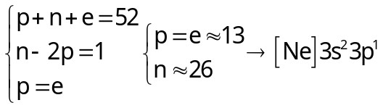
→ X thuộc nhóm IIIA → Chọn C
3. Sau khi giải xong hệ phuong trình, bị nhầm lẫn giữa giá trị của p, n, e
→ Cấu hình electron của X : 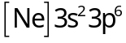
→ X thuộc nhóm VIIIA → Chọn D
Câu 4: Đáp án D
Y có công thức cao nhất là YO₃→ Y thuộc nhóm VIA.
Mà Y thuộc chu kì 3 → Y là S
Trong phân tử MS có: 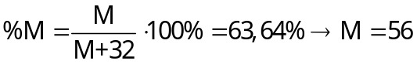
Vậy M là Fe
Lỗi sai
1. Y là N → Trong phân tử MY có: 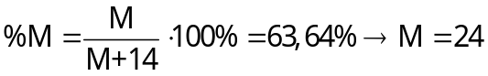
→ M là Mg → Chọn C
2. M= 56 → Nhớ nhầm là của Zn → Chọn A.
Câu 5: Đáp án C
Hợp chất của nguyên tố R với H là RH₃ → R thuộc nhóm VA → oxit mà R có hóa trị cao nhất dạng R₂O₅. Ta có:
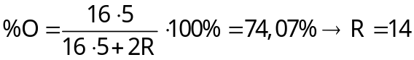 → R là Nitơ
Lỗi sai
1. Áp dụng sai công thức tính 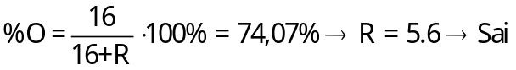
2.Viết sai công thức oxit cao nhất của R: R₂O₃
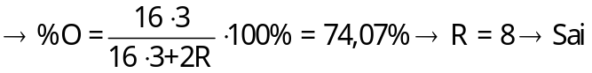
3. Nhầm lẫn 74,07% là của R→ %O = 25,93%
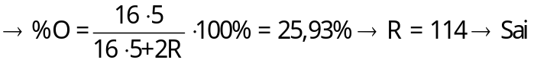
Câu 6: Đáp án D
X và Y là hai nguyên tố thuộc cùng một chu kì, hai nhóm A liên tiếp
TH1. P_{y}−P_{x} = 1 (X, Y thuộc chu kì 2, 3)
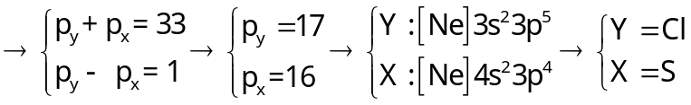
+ Đơn chất X là chất rắn ở điều kiện thường
+ Độ âm điện của Y lớn hơn của X
+ Y có electron lớp ngoài cùng bằng 7
+ X có phân lớp ngoài cùng bằng 4
TH2. P_{y}−P_{x} = 11 (X, Y thuộc chu kì 4, 5, 6, 7)
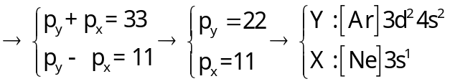
→ Loại vì X, Y không thuộc cùng một chu kì
Lỗi sai
1. Nhầm lẫn giữa nguyên tố X và Y
X là clo → X là chất khí ở điều kiện thường → Chọn A.
X là clo, Y là lưu huỳnh → Độ âm điện của X lớn hơn Y → Chọn B.
X là clo nên cấu hình electron của X: [Ne]3s²3p⁵
→ Xác định sai số electron lớp ngoài cùng bằng 5 → Chọn C.
Câu 7: Đáp án C
X và Y là hai nguyên tố thuộc cùng một phân nhóm chính, hai chu kì liên tiếp
TH1. P_{y}−P_{x} = 8 (X, Y thuộc chu kì 1, 2)
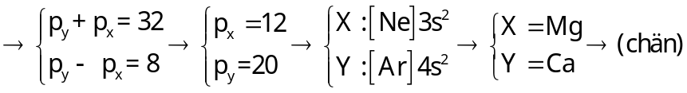
+ Đơn chất là chất rắn ở điều kiện thường
+ X có 3 lớp electron ở trạng thái cơ bản
+ Y tác dụng với nước ở điều kiện thường: Ca + 2H₂O → Ca(OH)₂ +H₂↑
+ X thuộc nhóm IIA → X là kim loại có tín khử mạnh
TH1. P_{y}−P_{x} = 18 (X, Y thuộc chu kì 3, 4)
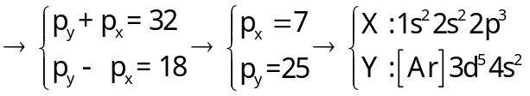
→ Loại vì X, Y không thuộc cùng một nhóm
Lỗi sai
1. Không loại trường hợp 2 → Y là N → Chọn A
2. Nhầm lẫn giữa X và Y → X có 4 lớp electron cơ bản → Chọn B.
3. Không loại trường hợp 2 → X là Mn → Chọn D.
Câu 8: Đáp án B
Đúng vì Cl−Cl ; O = C = O ; CH≡CH là phân tử không phân cực.
Chú ý liên kết C = O là liên kết cộng hóa trị phân cực.
Lỗi sai
1. A sai vì loại HBr là phân tử có cực
2. C sai vì loại NH₃ là phân tử có cực.
3. D sai vì loại HCL là phân tử có cực .
Hướng dẫn giải
Câu 9: Đáp án B
B đúng vì liên kết H với O, H với F, H với S là liên kết cộng hóa trị phân cực
Lỗi sai
1. Nhầm lẫn liên kết O = O trong O₂ là liên kết cộng hóa trị phân cực → Chọn A.
2. Nhầm lẫn liên kết O-O trong O₃ là liên kết cộng hóa trị phân cực → Chọn C.
3. Nhầm lẫn liên kết Cl-Cl trong Cl₂ là liên kết cộng hóa trị phân cực → Chọn D.
Câu 10: Đáp án A
₃Li: 1s²2s¹→ chu kì 2, nhóm IA
₈O: 1s²2s²2p⁴ → chu kì 2, nhóm VIA
₉F: 1s²2s²2p⁵ → chu kì 2, nhóm VIIA
₁₁Na: 1s²2s²2p⁶3s¹ → chu kì 3, nhóm IA
→ Vị trí các nguyên tố trong bảng tuần hoàn theo sơ đồ sau:
IA VIA VIIA
Chu kì 2: Li ← O ← F
↓
Chu kì 3: Na
Lỗi sai
1. Nhớ sai quy luật về biến đổi bán kính nguyên tử trong chu kì, trong nhóm
→ Bán kính nguyên tử tăng dần: Na < Li < O < F→ Chọn B.
2. Không nhớ vị trí các nguyên tố trong bảng tuần hoàn → Chọn C, D.
Câu 11: Đáp án C
₇N: 1s²2s²2p³→ chu kì 2, nhóm VA
₈O: 1s²2s²2p⁴ → chu kì 2, nhóm VIA
₉F: 1s²2s²2p⁵ → chu kì 2, nhóm VIIA
₁₅P: 1s²2s²2p⁶3s²3p³ → chu kì 3, nhóm VA
→ Vị trí các nguyên tố trong bảng tuần hoàn theo sơ đồ sau:
VA VIA VIIA
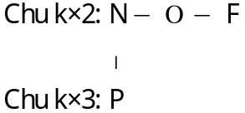
→ Trong bảng tuần hoàn, từ dưới lên trên trong một nhóm, từ trái sang phải trong một chu kì tính phi kim tang dần.
→ Tính phi kim tăng dần: P < N < O < F
Lỗi sai
1. Nhớ sai quy luật về biến đổi tính phi kim của các nguyên tố trong bảng tuần hoàn → Tính phi kim tăng dần: F < O < N < P → Chọn A.
2. Không nhớ vị trí các nguyên tố trong bảng tuần hoàn → Chọn B, D.
Câu 12: Đáp án B
M ( Z=11) → M là Na: 1s²2s²2p⁶3s¹ → Na thuộc chu kì 3, nhóm IA
X ( Z=17) → X là Cl: 1s²2s²2p⁶3s²3p⁵ → Cl thuộc chu kì 3, nhóm VIIA
Y ( Z= 9 ) → Y là F: 1s²2s²2p⁵ → F thuộc chu kì 2, nhóm VIIA
R ( Z=19) → R là K: 1s²2s²2p⁶3s²3p⁶4s¹ → K thuộc chu kì 4 nhóm IA
→ Vị trí các nguyên tố trong bảng tuần hoàn theo sơ đồ sau:
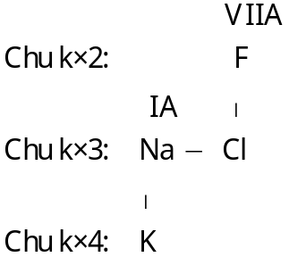
→ Độ âm điện theo thứ tự tăng dần: K < Na < Cl < F
Lỗi sai
1. Không nhớ vị trí các nguyên tố trong bảng tuần hoàn → Chọn C, D.
2. Nhớ sai quy luật biến đổi độ âm điện của các nguyên tố trong bảng tuần hoàn → Độ âm điện theo thứ tự tăng dần: F < Cl < Na < K → Chọn A.

